**第六次实验： 输入事件**

学号：37220222203904 姓名：邹济帆

1. **实验目的**

1. 了解Unity处理输入事件的逻辑流程

2. 掌握常见的输入处理方法

1. **实验条件**

操作系统：Windows 11

Unity 2022.3.22f1

1. **实验内容**

登录界面：

账号密码输入框，可以输入账号密码，

点击登录在Console输出当前所登录账号，切换到主界面

游戏界面：

主窗口显示若干三维场景元素

点击选中某个物体，并线框高亮

实验步骤：

1. 账号密码输入框（StartScene）：

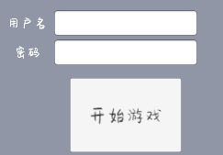

输入用户名点击开始游戏：

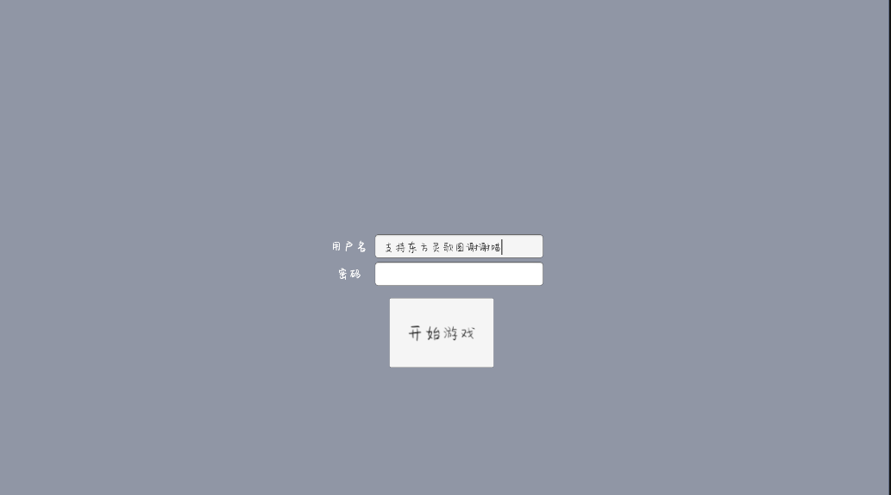

控制台输出：



游戏场景内物体高亮：

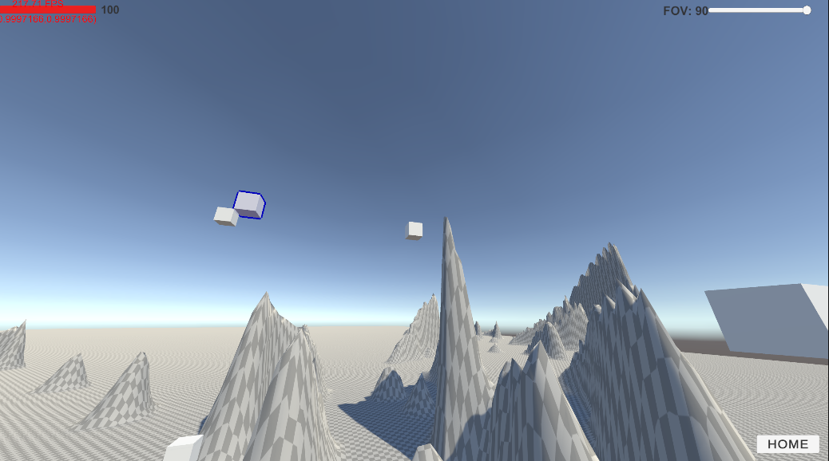

1. **实验心得总结：**

Unity的高亮主要依赖ScreenPointToRay实现，需要把背景地形设置为IgnoreRayCast层，并且处理没有命中物体的情况。